**Paaswake 16 april 2022 - 21.00 uur ****** Protestantse gemeente Boxtel**

organist: Hans van der Haagen

blokfluit Irene van Hasselt lector: Ando Kuyper  
voorzanger: Clemens Kraemer,    
ouderling van dienst:

voorganger: drs Werner van de Wouw, *em. geestelijk verzorger, Nuenen*

---------------------------------------------------------------------------------------

In stilte komen mensen binnen

- *voorganger en ouderling zitten in de kerk bij de gemeente*

*Op beamer staat wie wat doet. Geen opening door ouderling*

**Van donker naar licht**

**Eerste lezing: Genesis 1, 1-5, 14-18** *(lector)*

***Kort voorspel***

***voorzang*** 1e couplet ‘Uit vuur en ijzer’ *door Clemens*

**Lied: Uit vuur en ijzer** *(couplet 1)*

Uit vuur en ijzer, zuur en zout,  
zo wijd als licht, zo eeuwenoud,  
uit alles wordt een mens gebouwd  
en steeds opnieuw geboren.

Om ijzer in vuur te zijn,  
om zout en zoet en zuur te zijn,  
om mens voor een mens te zijn  
wordt alleman geboren

.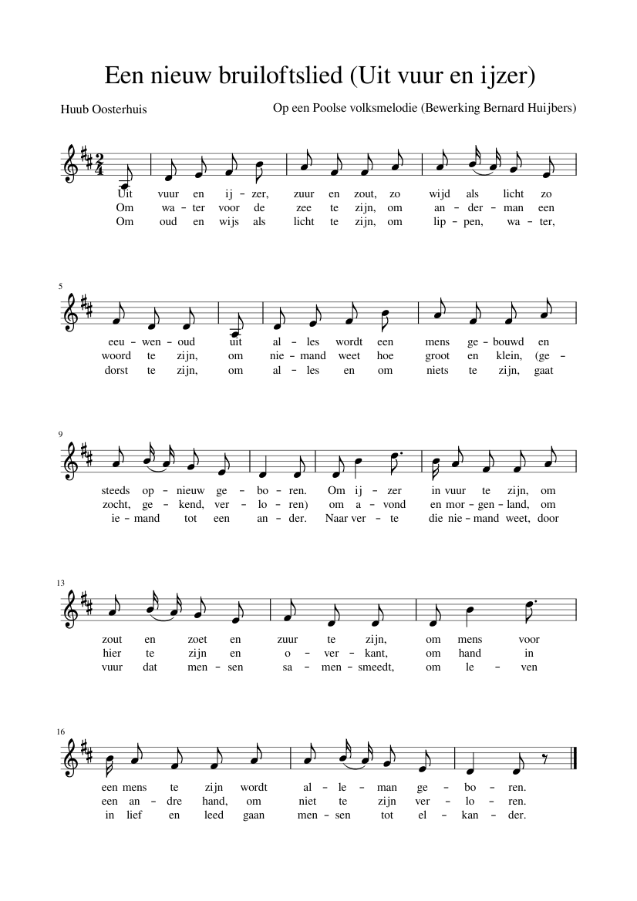

**Tweede lezing Exodus 3, 1c-3a (***lector)*

**Lied 126a: Als God ons thuisbrengt** *(met voorzang door cantor)*

*voorganger en ouderling gaan via zijuitgang met paaskaars naar hoofdingang*

**LICHT**

*de koster dempt het licht in de kerk*

***De terugkeer van het woord en het licht***

**De Paaskaars** **en Bijbel** worden vanaf de hoofdingang binnen gebracht (*door voorganger en* *ouderling*)

**Gezongen driemaal**: **Lied 593: Licht van Christus:** *(door cantor)*

*beantwoord door allen: Heer wij danken U (driemaal)*

**Tekst voorganger over vuur/licht**

***Voorganger:***

**Lied 598: Als alles duister is (Nederlandse versie)**

*3 maal zingen*

**Tekst voorganger**

Wij hebben met het vuur de paaskaars ontstoken,

Het licht van Christus,

waarmee de ketenen van de dood doorbroken worden;

waarmee de mens uit zijn duisternis wordt bevrijd;

waarmee het feest van de nieuweschepping een aanvang neemt.

**Beantwoord door allen:**

Wij vragen U God,

ontsteek met dit nieuwe vuur

in ons het verlangen

naar een nieuw leven;

een nieuwe aarde;

een nieuwe hemel.

Leid ons uit de duisternis,

die onze wereld nu gevangen houdt.

En breng ons naar het licht, het ware licht:

Jezus Christus

**Paaskaars symbool van NIEUW BEGIN**

***toelichting op symboliek***

**Ontsteken eerste kaarsje aan Paaskaars. De eerste persoon ontvangt het licht met de woorden**

***door Voorganger:***

**Lied 601 : Licht dat ons aanstoot (eerste couplet)**

**Ontsteken tweede kaarsje aan Paaskaars. De tweede persoon ontvangt het licht met de woorden**

***door Voorganger:***

**Lied 601: Licht dat ons aanstoot (tweede couplet)**

**Ontsteken derde kaarsje aan Paaskaars. De derde persoon ontvangt het licht met de woorden:**

***Voorganger:***

**Lied 601: Licht dat ons aanstoot (derde couplet)**

**Uitdelen (doorgeven) van het licht aan elkaar**

***Ondertussen Orgelspel***

**WATER**

**Lied: Uit vuur en ijzer (2e couplet)**

Om water voor de zee te zijn,

om anderman een woord te zijn,  
om niemand weet hoe groot en klein,

gezocht, gekend, verloren.  
Om avond en morgenland,

om hier te zijn en overkant,  
om hand in een and're hand,

om niet te zijn verloren.

.  
**Derde lezing**: **Ex. 14, 15-15,1a** *(lector)*

**lied 356: O God die uit het water** (*couplet 1, 3 en 7)*

**Doopvont wordt met water gevuld**

**Tekst** *door voorganger***:**

**Gebed water:**

*Voorganger:*

Het water is door God geschapen,

om vissen levensruimte te geven in zeeën en rivieren.

Het water is door God geschapen

om de aarde vruchtbaar te maken,

om de mens zijn dorst te lessen

en zijn lichaam te reinigen.

Het water, redding voor de Joden

op hun tocht naar het beloofde land.

Het water waarin Jezus zich onderdompelde in de Jordaan,

om te worden waartoe hij ons roept: een nieuwe mens.

Dat water hebben wij uitgestort in deze doopvont,

als teken dat wij door deze bron van leven een nieuwe mens willen worden**.**

**Allen:**

Wij vragen U God,

laat de levenskracht van uw heilige Geest

als een storm over dit water gaan,

zodat door de doop met dit water

mét Christus zullen opstaan en hun leven vernieuwen**.**

**Paaskaars wordt in doopvont gedompeld**

**Uit vuur en ijzer (3e couplet)**

Om oud en wijd als licht te zijn,

om lippen, water, dorst te zijn,  
om alles en om niets te zijn,

gaat iemand tot een ander.  
Naar verte de niemand weet,

door vuur dat mensen samensmeedt,  
om leven in lief en leed,

gaan mensen tot elkander.

**Vierde lezing: N.T. Lucas 24, 1-12** *(door voorganger)*

**Lied 630: Sta op – een morgen ongedacht (***couplet 1, 2)*

**Verkondiging**

**muzikaal intermezzo:** Larghetto uit sonate no. 4 opus 1 no. 11 in F major van

G.F. Handel

*door orgel en blokfluit*

***Uitnodiging door voorganger***

**Hernieuwing doopbelofte d.m.v geloofsbelijdenis :**

**A:** Ik geloof, dat het goed komt met onze wereld.

Ik geloof in de zin van menselijk leven.

Ik geloof, dat mensen té goed zijn om te sterven.

**V:** Ik geloof, dat wij mensen op tocht zijn

naar een heerlijke bestemming.

Ik geloof dat er redding is uit de hoogste nood;

dat er vergeving is van zonde;

dat er licht is in de duisternis.

**A:** Ik geloof in Jezus, die Christus genoemd wordt.

Ik geloof, dat Hij het licht der wereld is,

dat Hij woorden van waarheid heeft gesproken,

dat hij louter menslievend was,

dat hij de goede strijd geestreden heeft.

**V:** Ik geloof in jezus Christus, onze Heer,

ik verwacht van het leven wat hij ervan verwachtte;

wat geen oog heeft gezien, geen oor heeft gehoord,

wat in geen mensengeest is opgekomen:

het komend rijk van vrede.

**A**: Ik geloof in de God van Jezus, onze God,

Zijn Vader en onze Vader.

Ik geloof -zowaar Jezus onschuldig is gestorven-

dat Hij leeft, dat zijn geest met ons is;

dat in Hem en met Hem het leven altijd sterker is dan de dood.

Dat hoop en verwacht ik voor mijzelf,

voor mijn kinderen en kleinkinderen en voor heel de mensheid. Amen.

**Inzameling voor het 40-dagenproject van de ZWO**

*Voorbedenboek wordt naar voren gebracht*

**Muzikaal intermezzo: Het** eerste Allegro uit sonate no. 4 opus no. 11 in F major

van G.F. Handel

*door orgel en blokfluit*

**Lied 634: U zij de glorie**

**Afwisselend Dankgebed**

**V:** Wees hier aanwezig, Eeuwige, Schepper, Oorsprong van alles.

Wees hier aanwezig in Uw Woord en in deze tekenen van licht en water,

Alles begon met u,

het water en het licht en de mens,

het vuur en de liefde, het begon met U.

Het water dat wij drinken

en dat leven geeft aan plant, dier en mens.

Het levende water, water van leven, het begon met U

**A:** Alles begon met U, Eeuwige,

het water en het licht,

en de mens en het vuur en de liefde,

het begon met U

**V:** En de vlam van het vuur dat verlicht en verwarmt.

Het licht van de zon dat leven brengt.

Maar het vuur dat ook brandt en verteert

Het vuur van de liefde – het begon met U.

**A**: Alles begon met U, het water en het licht,

en de mens en het vuur en de liefde,

het begon met U.

**V**: En de mens met zijn ogen om de zon te zien

en te wandelen in het licht,

en in het licht de andere mens te zien, die met hem gaat.

Het begon met U.

De mens, die naar Uw beeld gemaakt is.

De mens die u schiep om te genieten en gelukkig te zijn,

Het begon met U

**A:** Alles begon met U. Het water en het licht en de mens

en het vuur en de liefde, het begon met U

**V:** De mens hebt gij geschapen, uit de aarde geboetseerd,

Uit uw eigen vlees gevormd, daarom zijn wij uw schaduw, uw beeld,

Uw geest, die ons bezielt.

Uw belofte die wij dragen, uw zevende dag.

**A:** En één van ons

was Uw licht voor de wereld.

Hij heeft uw beloften vervuld.

Mogen wij mét tekenen van licht en water,

zoals met onze doop

Uw werkzame Geest ontvangen

die ons durf en fantasie geeft,

Opdat wij kunnen bouwen aan het beloofde Rijk,

in gang gezet door Jezus, die met ons is,

alle dagen van ons leven. Amen

**Voorbeden**  **met** **acclamatie 368f: God van leven en licht**, **maak alles nieuw. Halleluja**

Stil gebed

**Onze Vader**

Onze Vader die in de hemel zijt,

uw Naam worde geheiligd.

Uw koninkrijk kome.

Uw wil geschiede

op aarde zoals in de hemel.

Geef ons heden ons dagelijks brood.

En vergeef ons onze schulden,

zoals ook wij onze schuldenaars vergeven.

En leid ons niet in verzoeking,

maar verlos ons van de boze.

Want van U is het koninkrijk en de kracht

en de heerlijkheid

in eeuwigheid. Amen

**Slotlied 608:** **De steppe zal bloeien**

**Wegzending en doorgeven van het licht**

**Zegen**

*Afgesloten met gezongen*

